**1.澎湃新闻**

<http://www.thepaper.cn/>

主要看精选内容

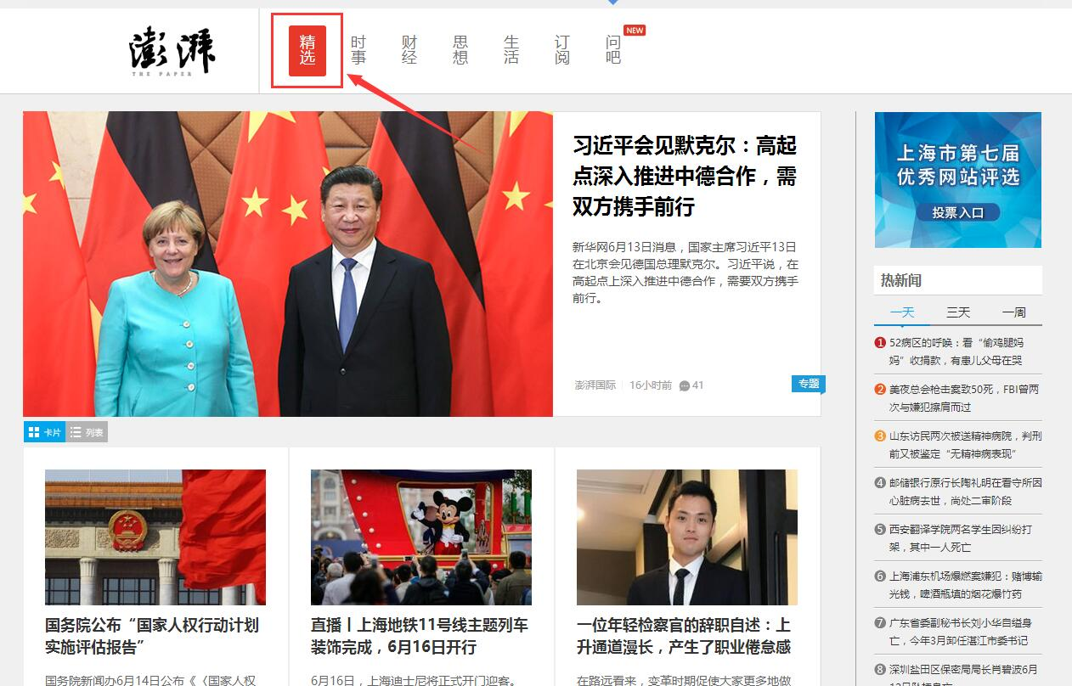

**2.界面新闻**

<http://www.jiemian.com/>

主要看首页，最左边一栏内容

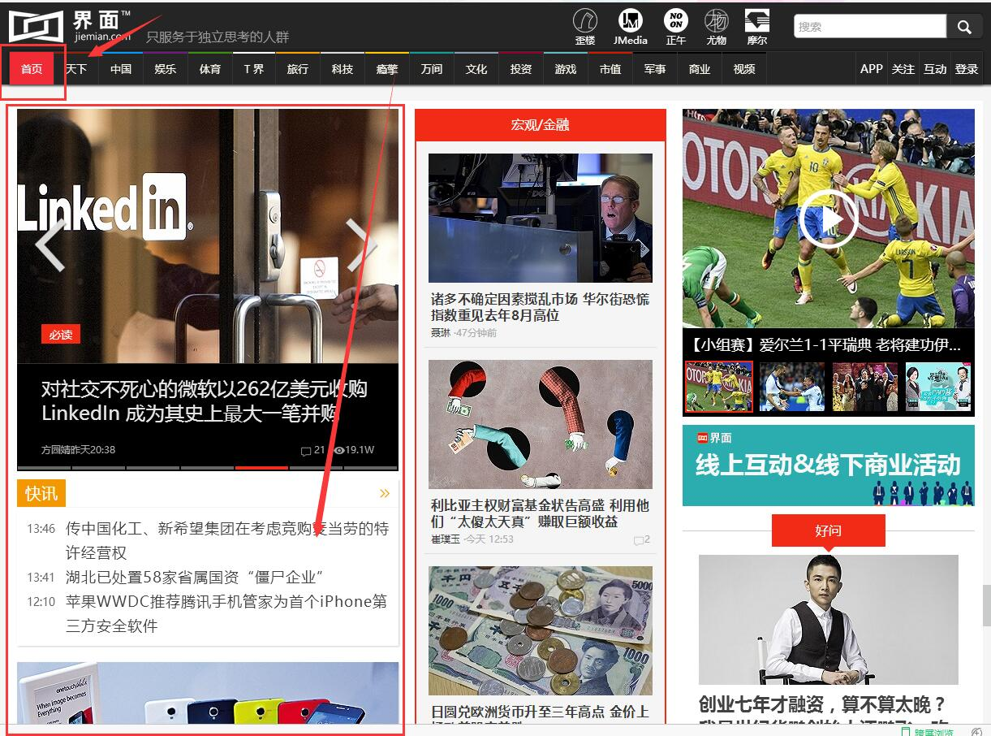

**3.民航资源网**

主要看新闻版块，前九个子栏目

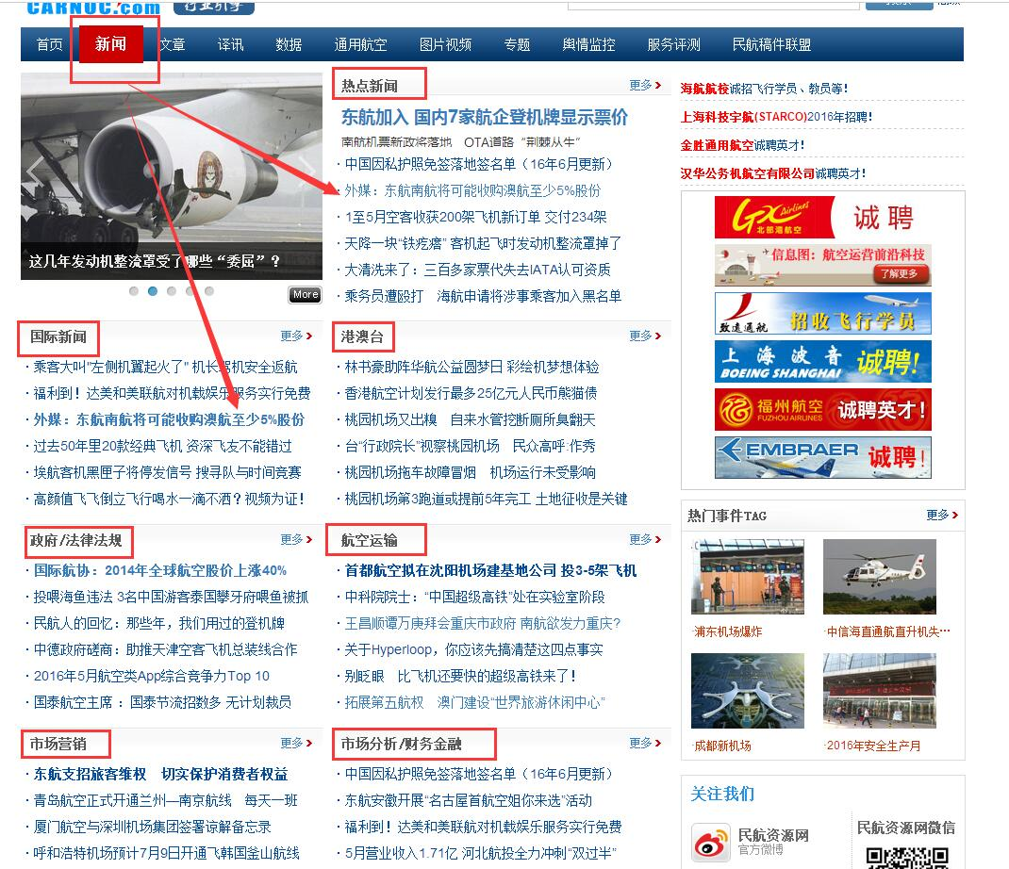

**4.中国民用航空网**

<http://www.caac.gov.cn/XWZX/MHYW/>

主要看首页新闻中心民航要闻

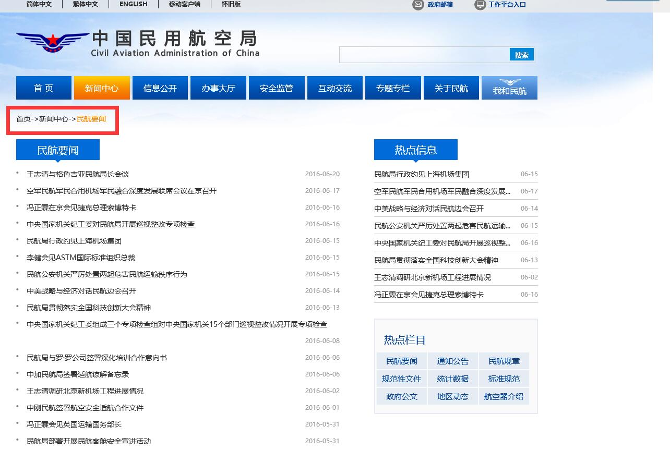

**5.中国民航网**

<http://www.caacnews.com.cn/n/n13.aspx?pageid=1>

主要看要闻、国内国际内容

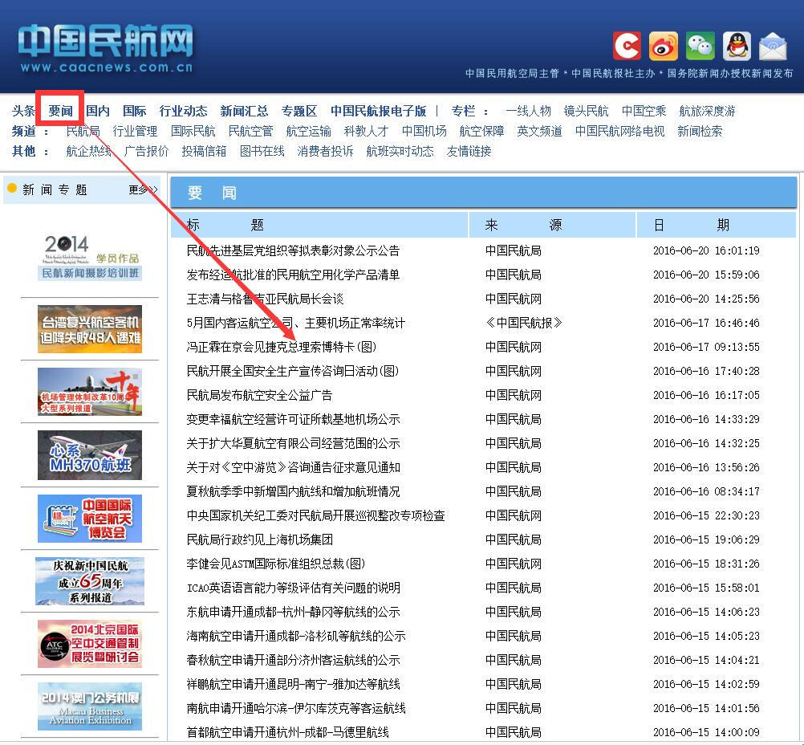

**6.腾讯科技**

<http://tech.qq.com/>

主要看首页置顶推荐及热点推荐内容

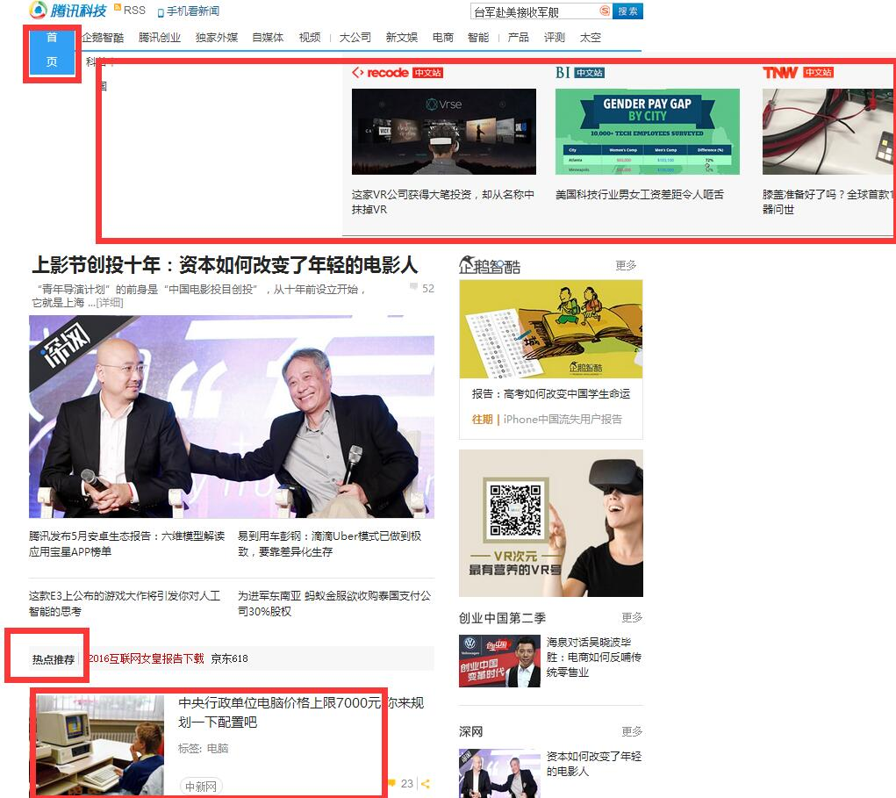

7.网易科技

<http://tech.163.com/internet>

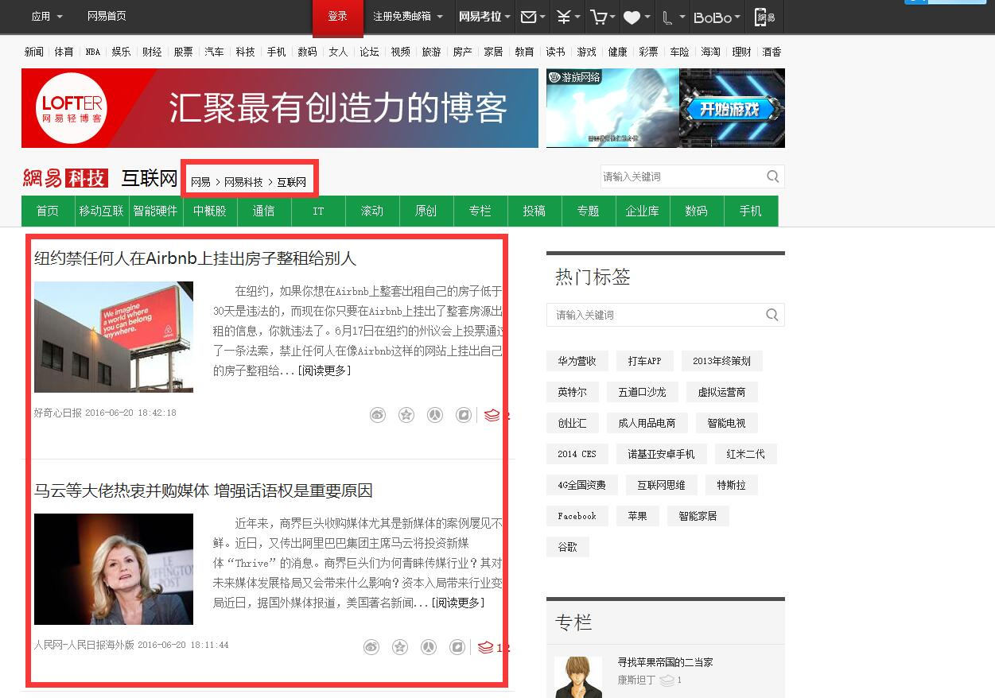

**8.凤凰科技**

<http://tech.ifeng.com/>

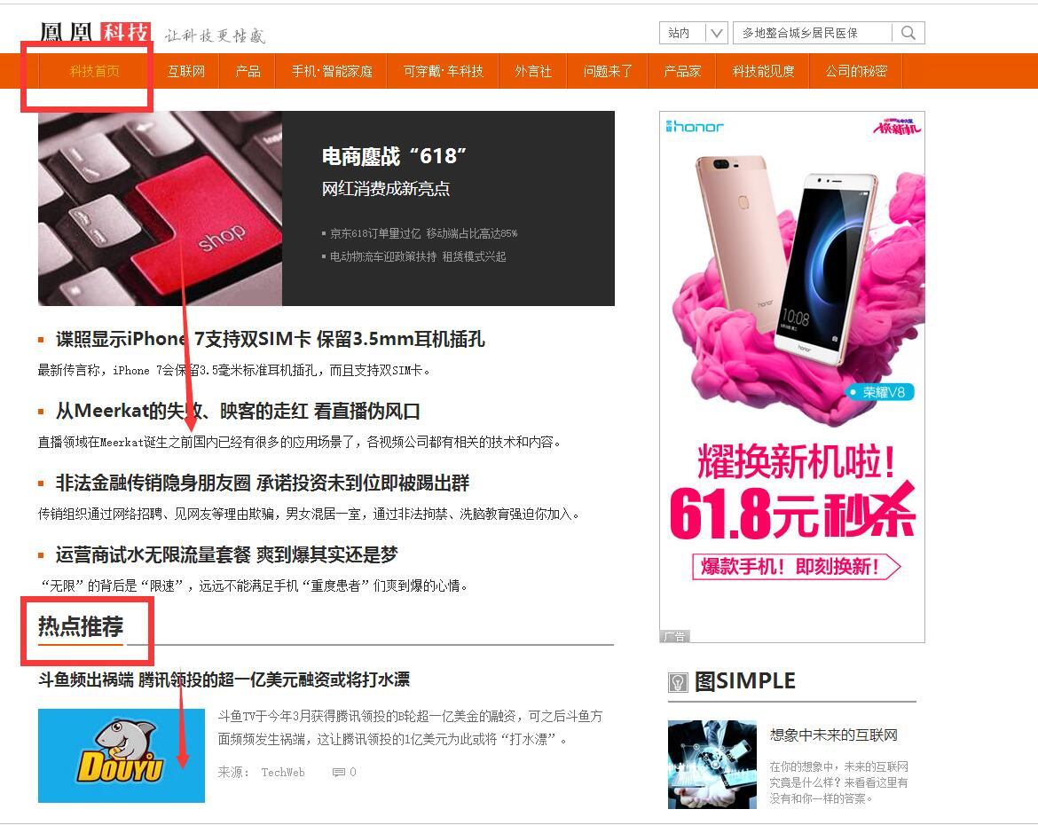

**10.中国旅游新闻网**

<http://www.cntour2.com/>

主要关注新闻热点及经济政治文化等板块

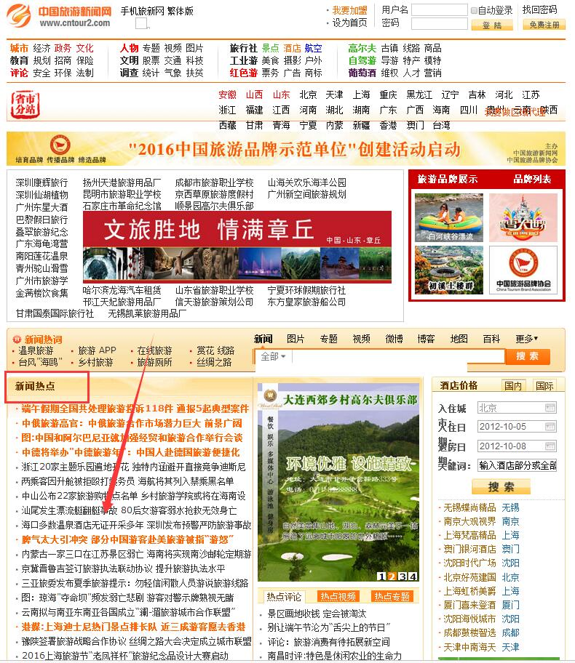

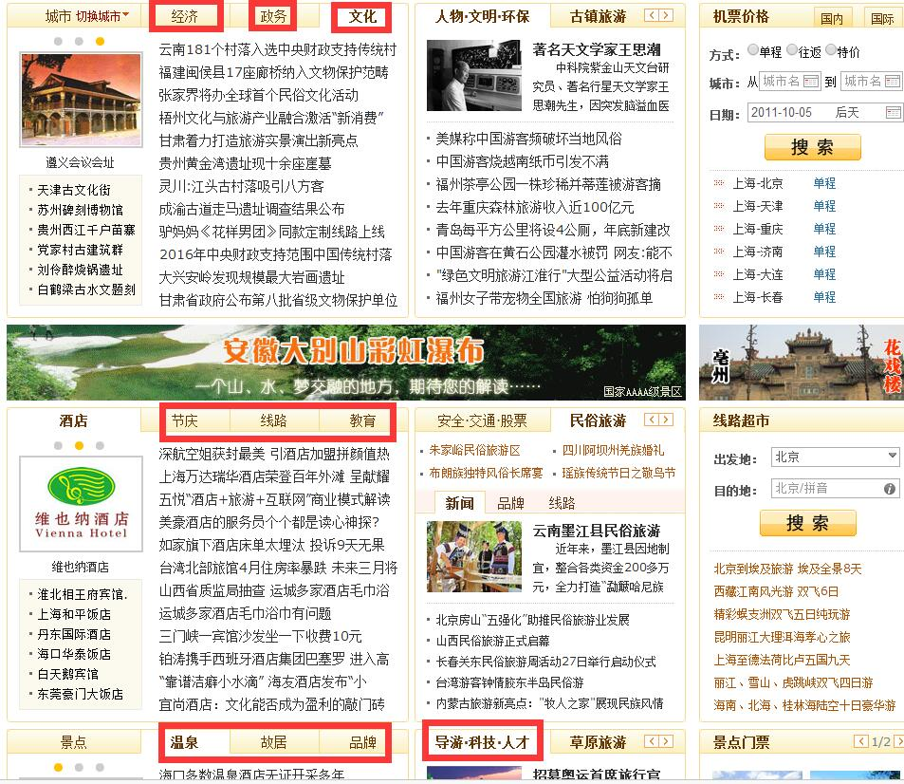

**11.第一旅游网**

<http://www.toptour.cn/home/>

首页右边推荐内容

[BookingSuite在全球推出全新房价管理系统](http://www.traveldaily.cn/article/104545)

<http://www.traveldaily.cn/article/104545>

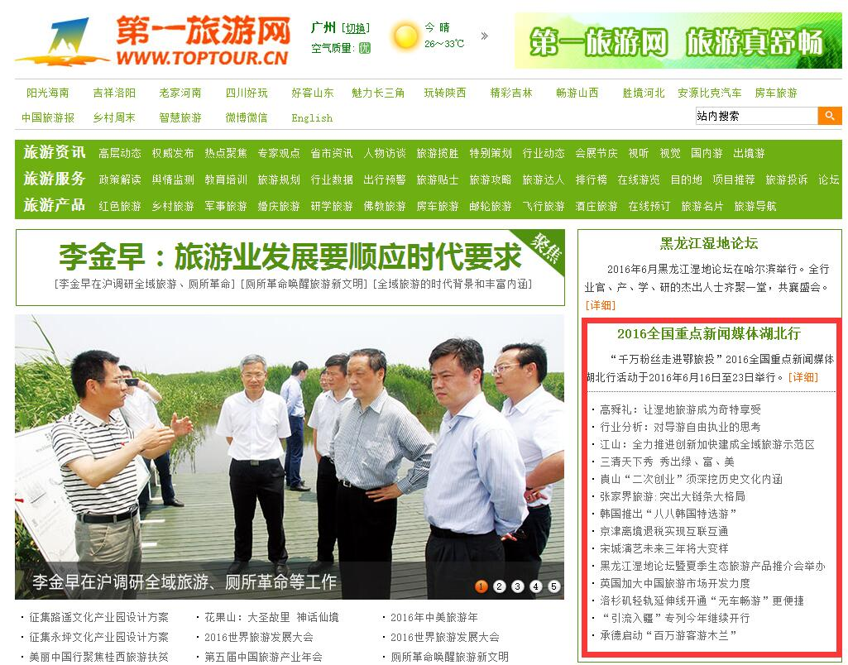

**12.中华人民共和国国家旅游局**

<http://www.cnta.gov.cn/xxfb/>

主要关注首页>信息发布 **每日更新板块、聚焦港澳台、新闻联播等**

首页>政务公开 **通知公告**

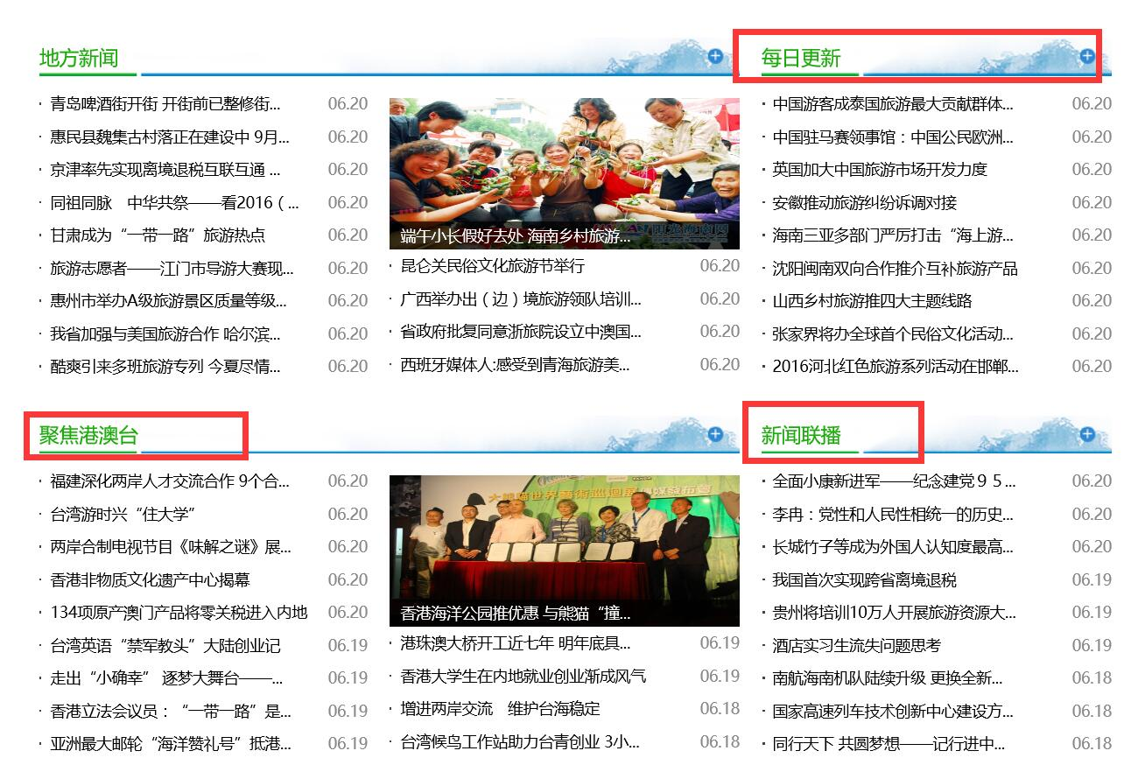

**13.钛媒体**

<http://www.tmtpost.com/>

主要关注顶部置顶内容和更多推荐阅读

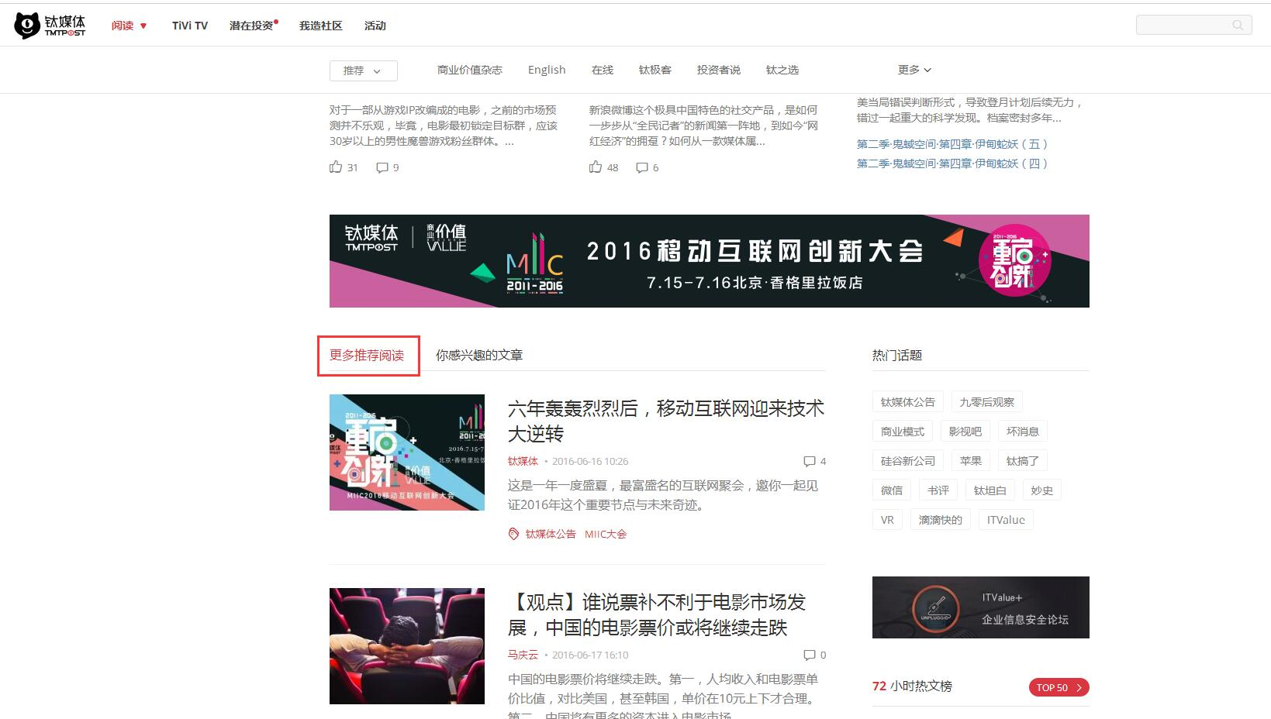

**14.虎嗅网**

<http://www.huxiu.com/>

主要关注首页内容

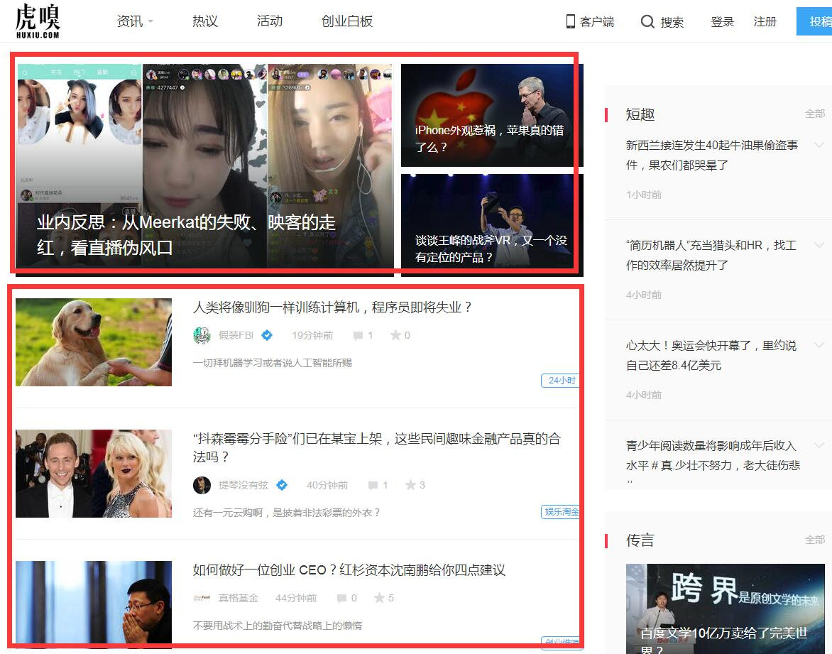

**15.i黑马**

<http://www.iheima.com/>

主要关注顶部推荐及“全部”内容

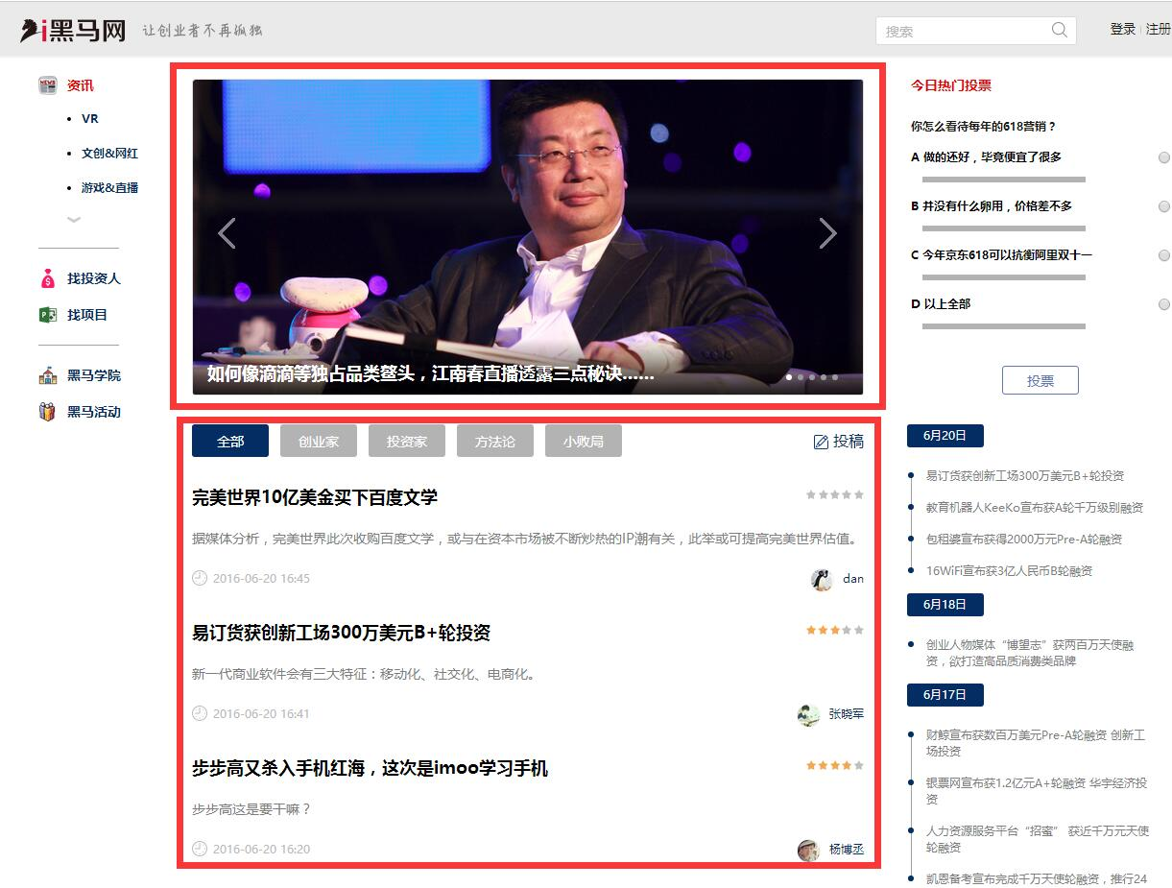

**16.36氪**

<http://36kr.com/>

顶部推荐内容及最新文章内容

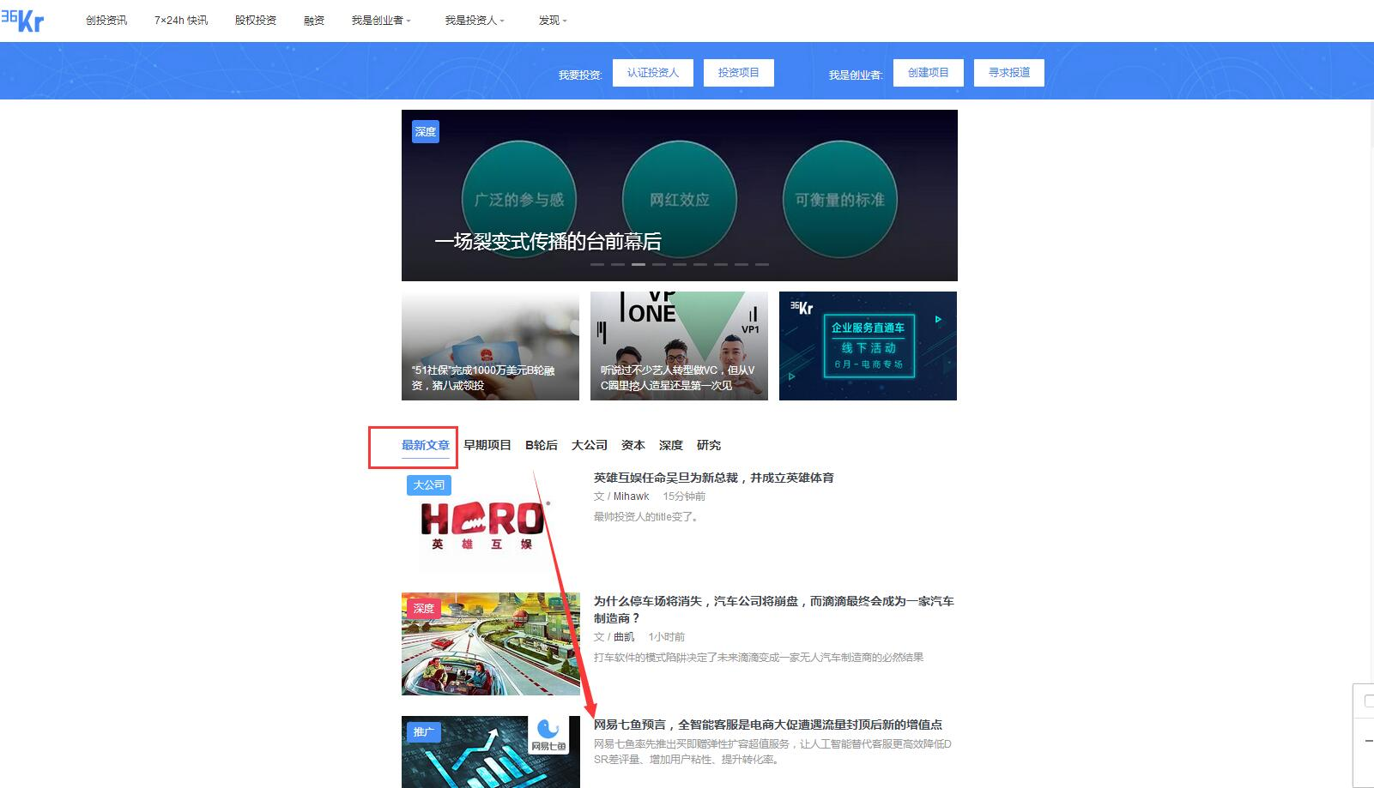

**17. Donews**

<http://www.donews.com/>

主要关注原创和互联网栏目内容

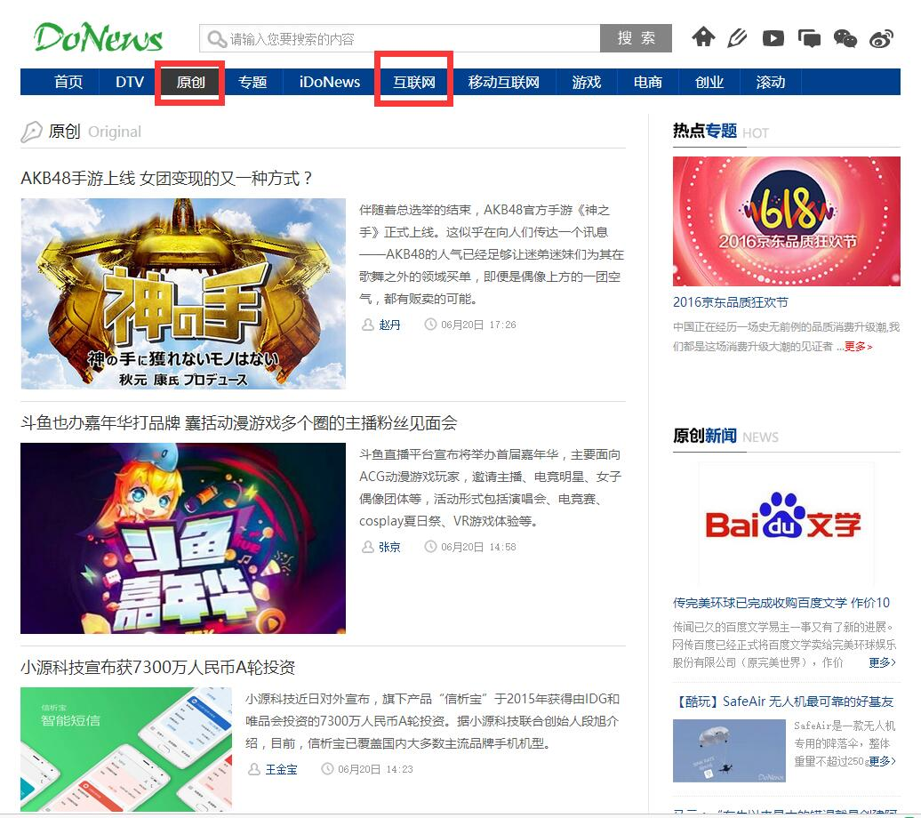

**18. Techweb**

<http://www.techweb.com.cn/news/>

主要关注资讯和原创栏目内容+

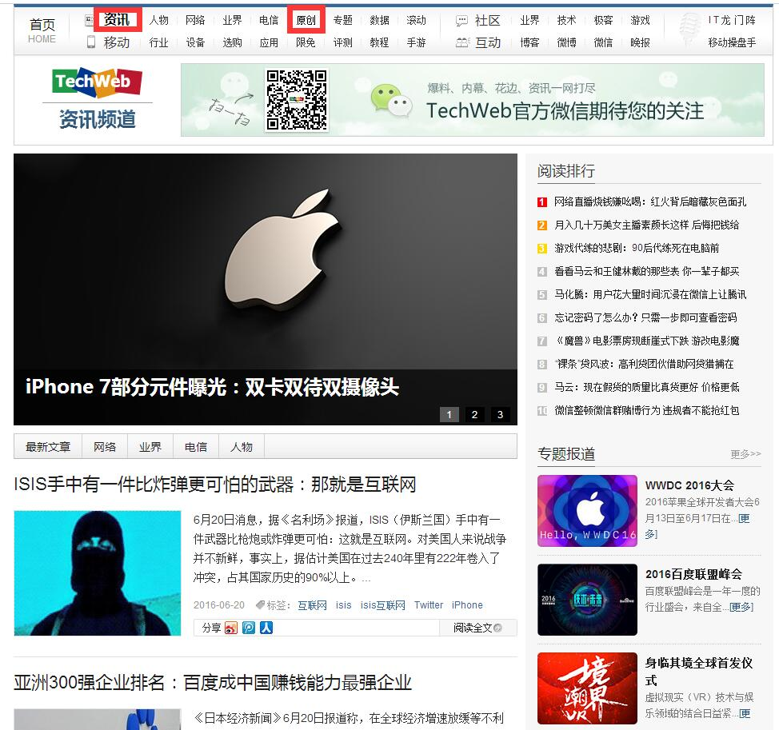

**19.创业邦**

<http://www.cyzone.cn/>

主要关注快报和中间推荐板块的内容

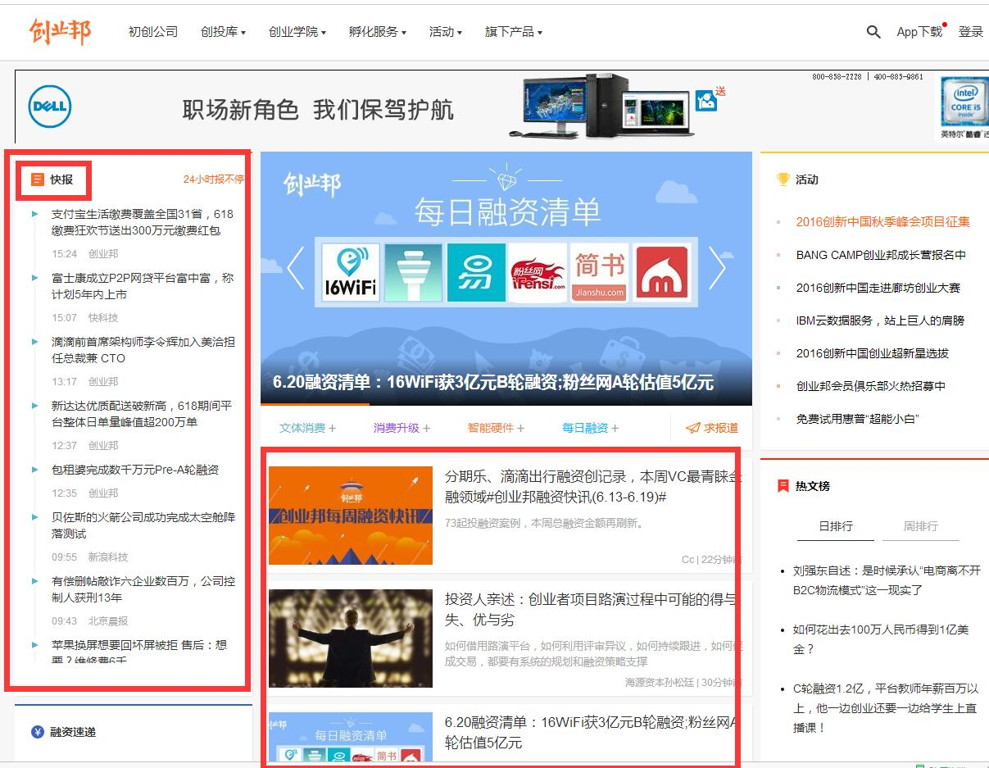

**20. 雷锋网**

<http://www.leiphone.com/>

关注顶部推荐，精选导读，最新资讯

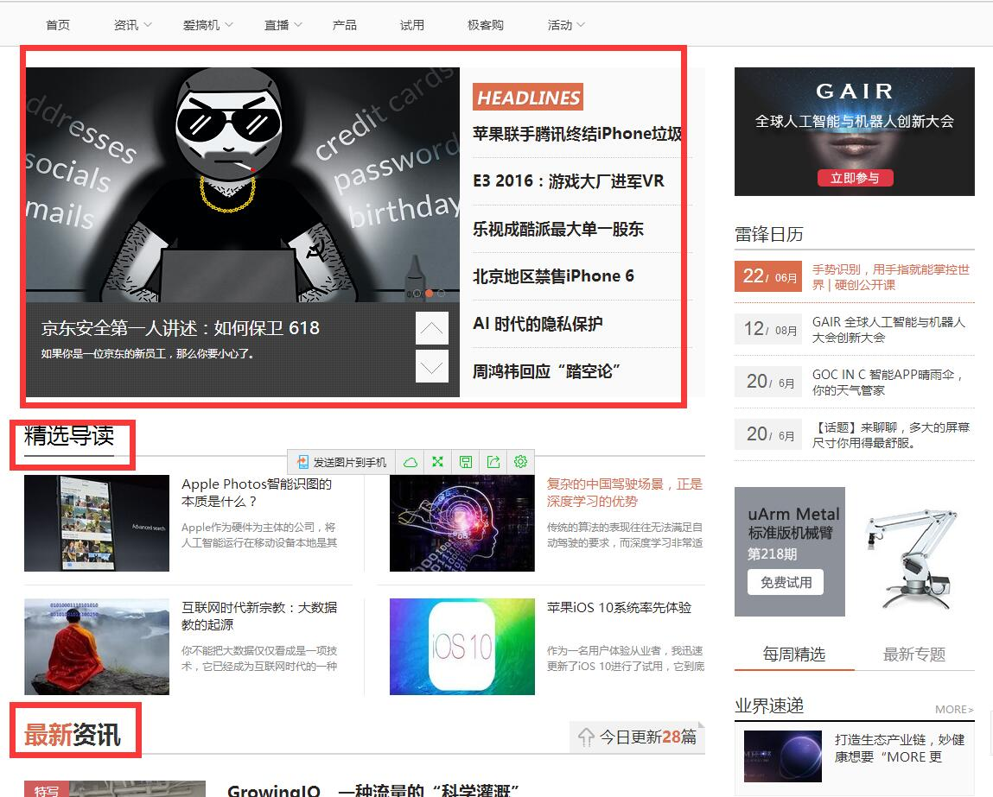

**21. 中国经营报**

<http://www.cb.com.cn/>

主要关注“观点”栏目内容

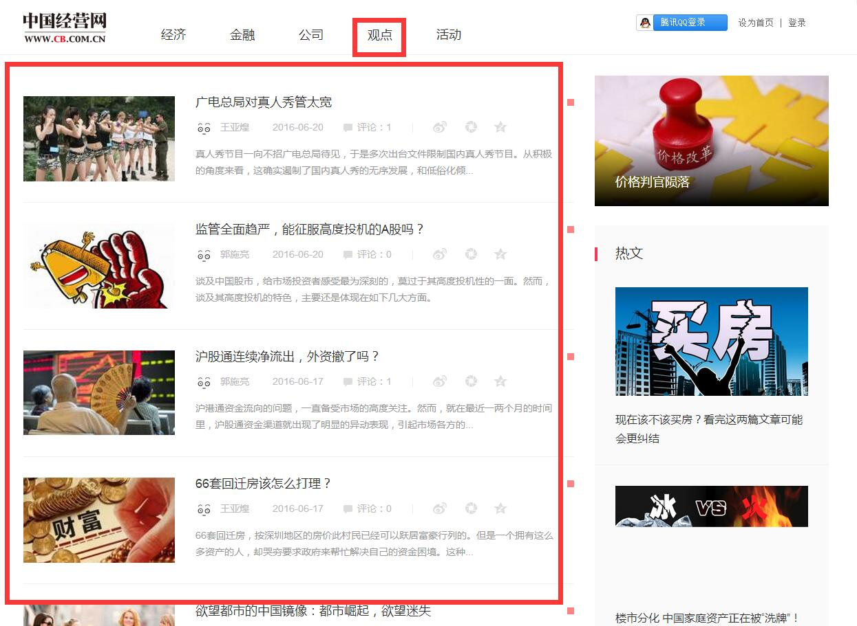

**22.Travel weekly China**

<http://www.travelweekly-china.com/>

关注新闻版块最新内容

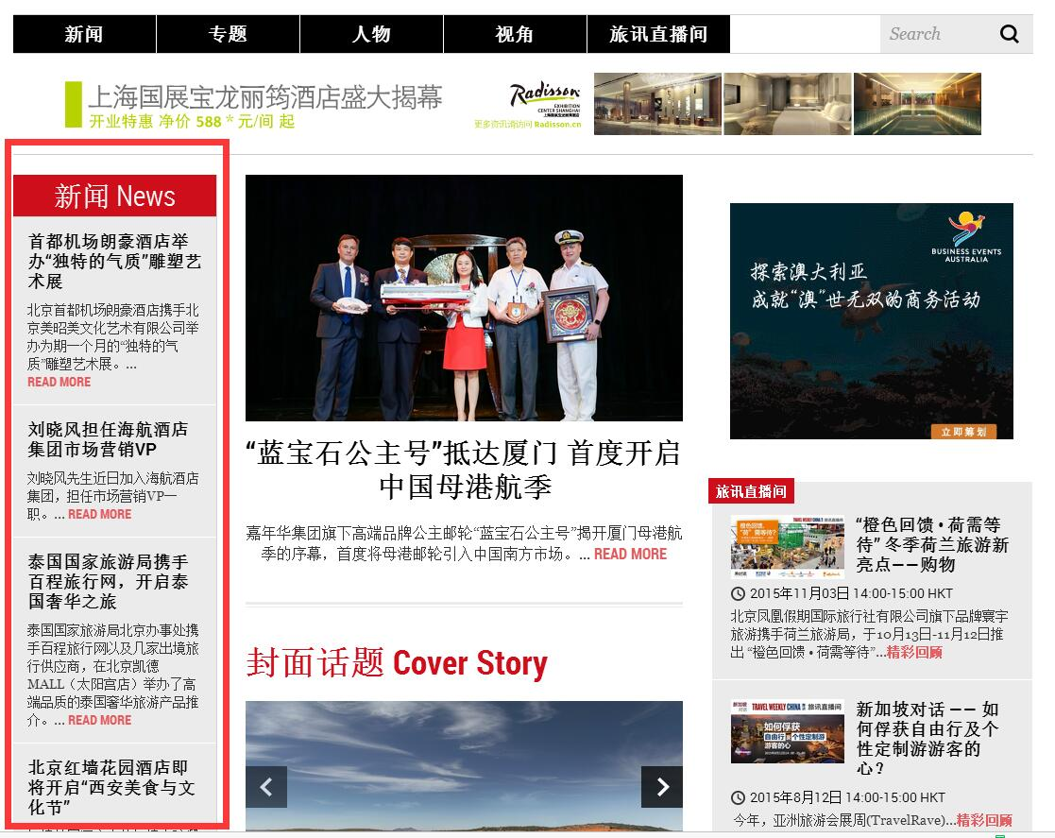

**23.好奇心日报**

<http://www.qdaily.com/>

关注Top15和商业栏目内容

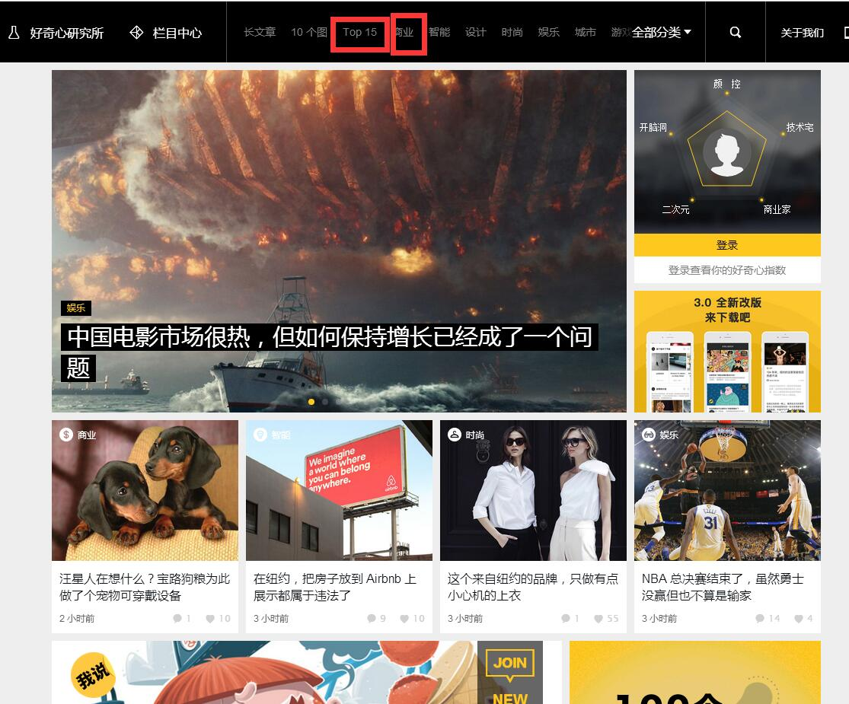

**24.华丽志**

<http://luxe.co/>

首页最新更新内容

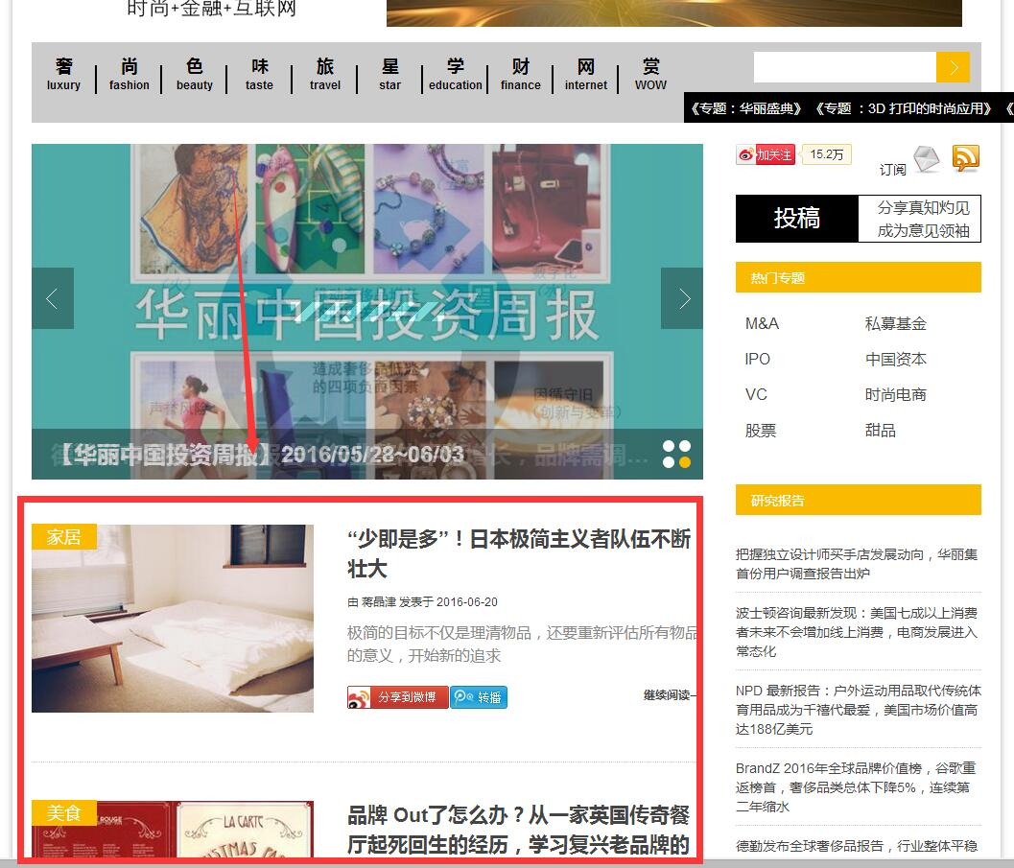

**25.网易财经**

<http://money.163.com/special/002526O5/transport.html>

关注网易首页 > 网易财经 > 交通运输

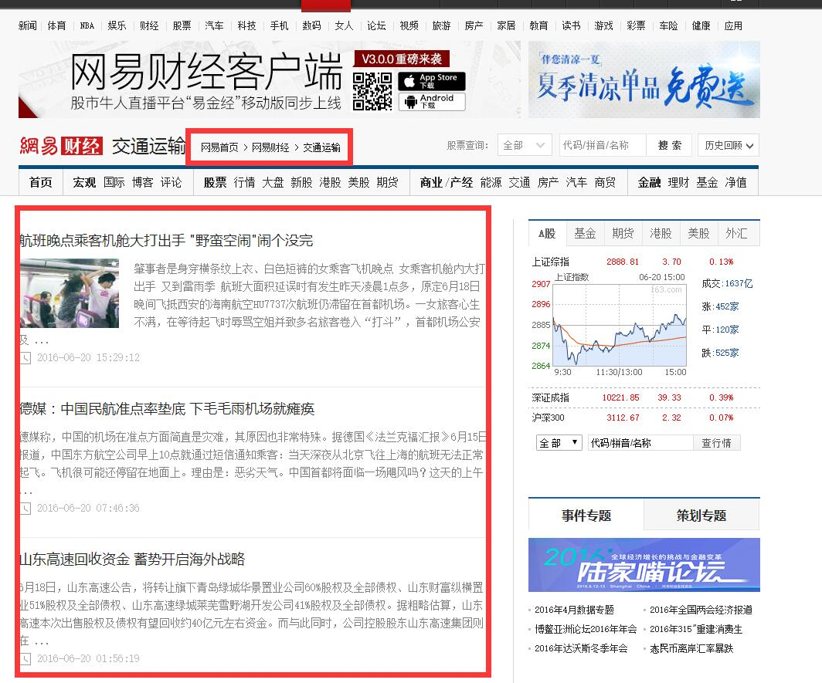

**26.第一财经网**

<http://www.yicai.com/news/>

关注新闻版块，商业和消费

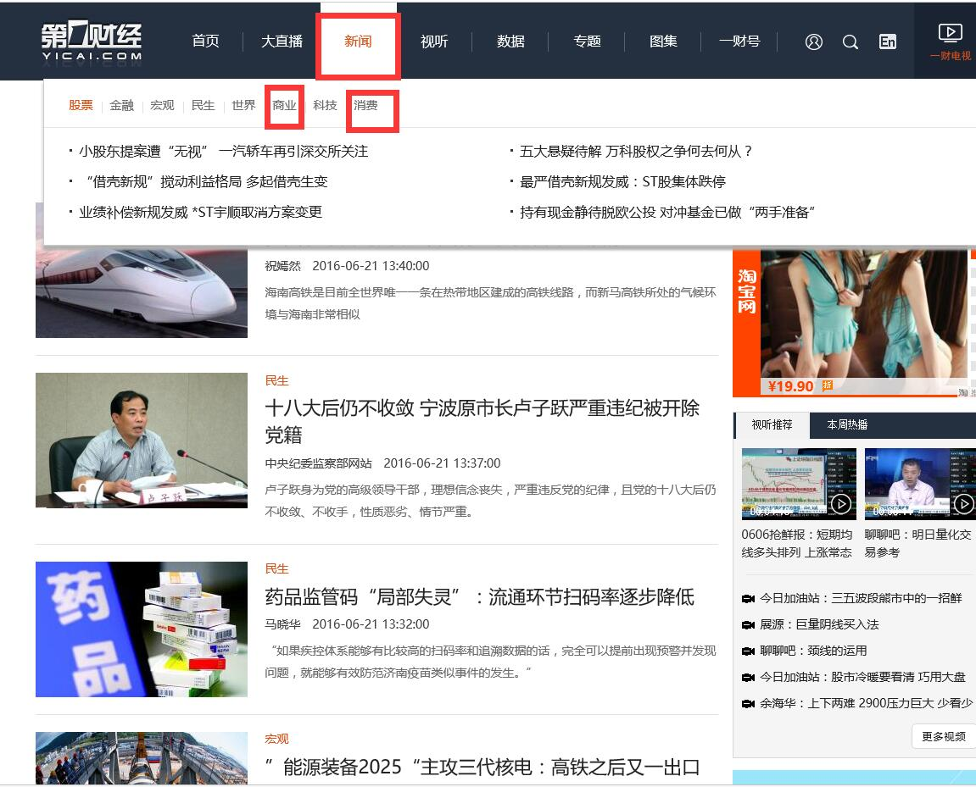

**27.21世纪经济报道**

<http://epaper.21jingji.com/html/2016-06/20/node_1.htm>

关注所有版块与旅游关键词相关的新闻

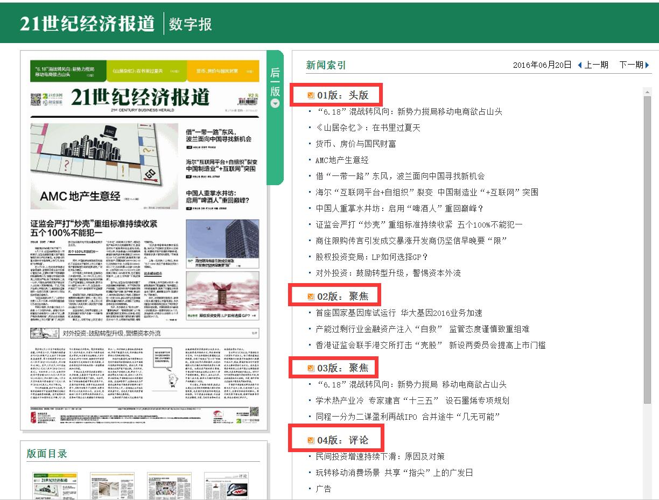

**28.每日经济新闻**

<http://www.nbd.com.cn/>

首页顶部推荐和热门内容

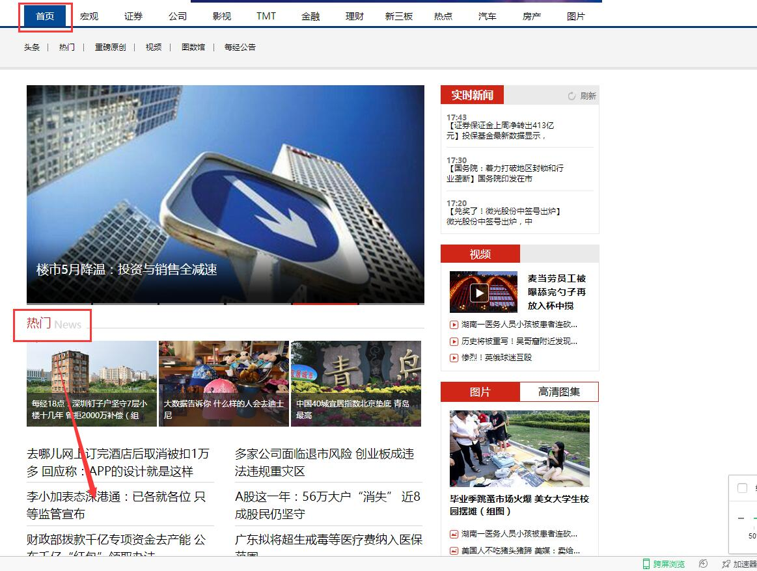

**29.****天下商网**

<http://i.wshang.com/>

关注顶部推荐和最新更新内容

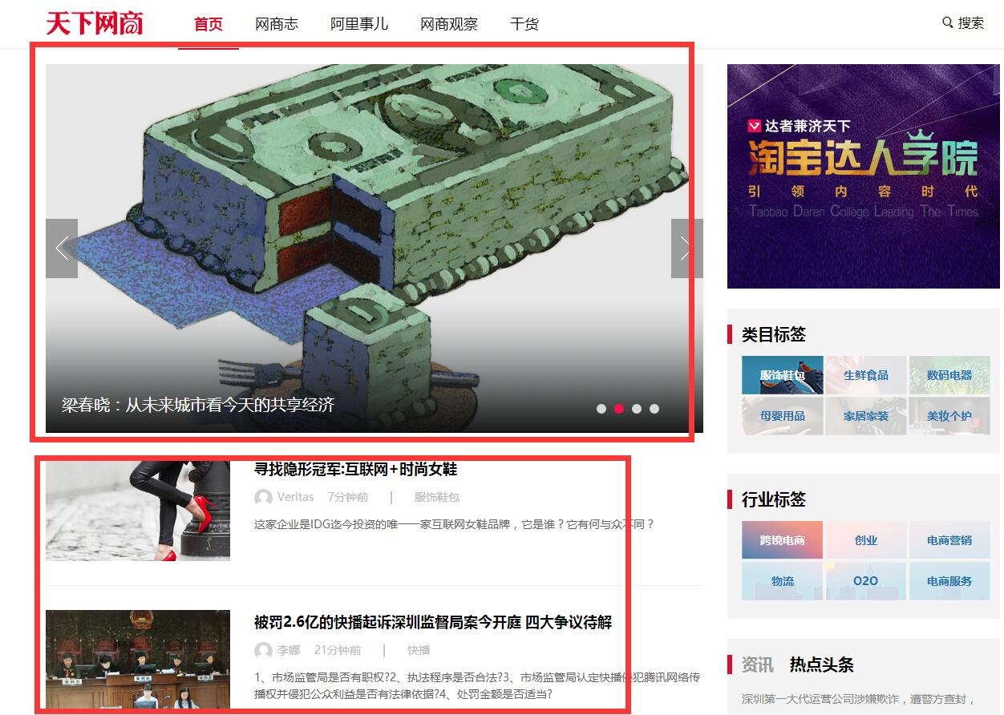

**30.迈点网**

<http://www.meadin.com/>

主要关注与酒店业有关的最新内容

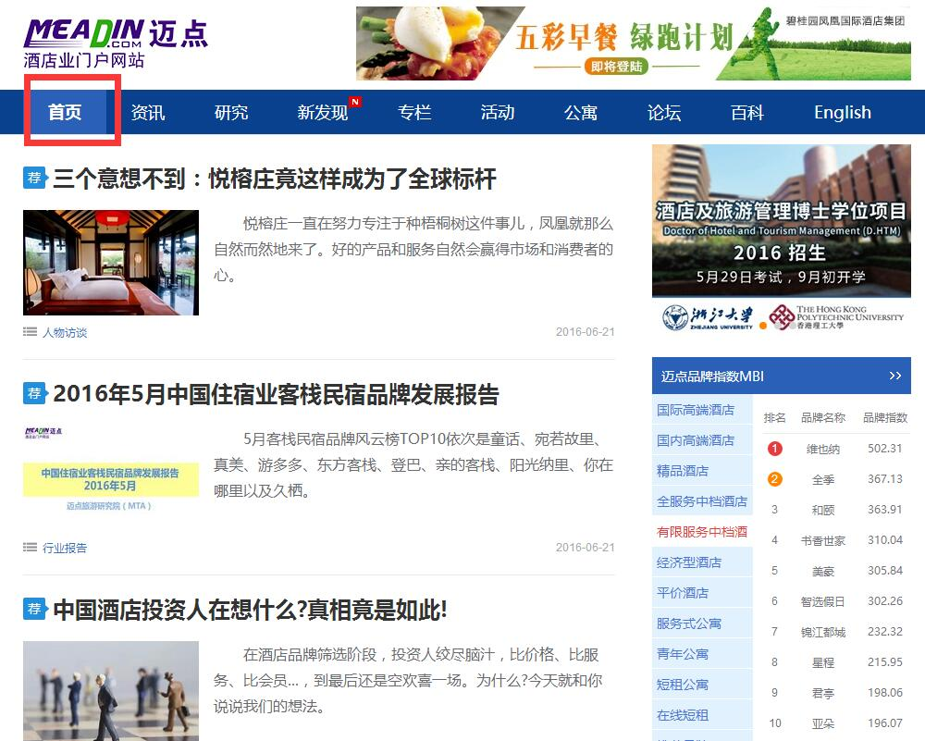

咨询中没有首页的内容

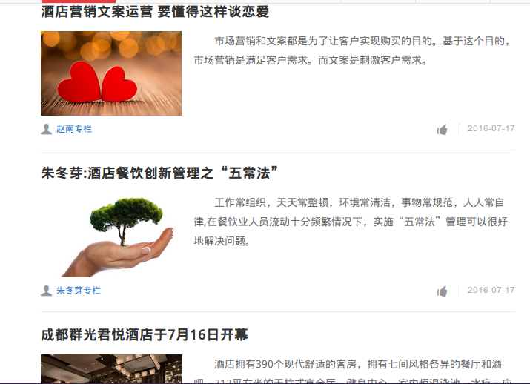

**31.品橙旅游**

<http://www.pinchain.com/>

主要关注最新内容

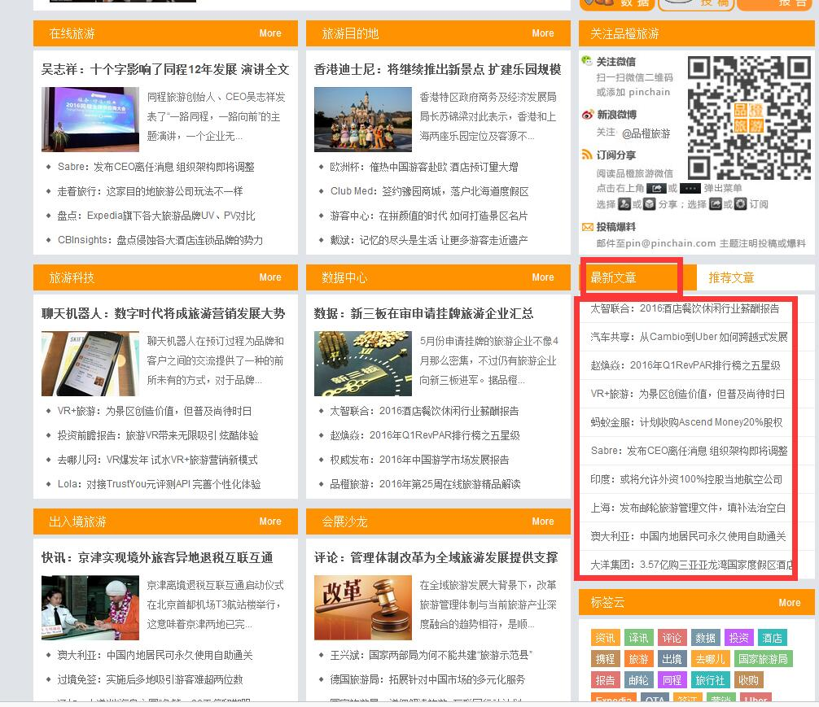

**32.劲旅网**

<http://www.ctcnn.com/>

主要关注原创内容和最新内容

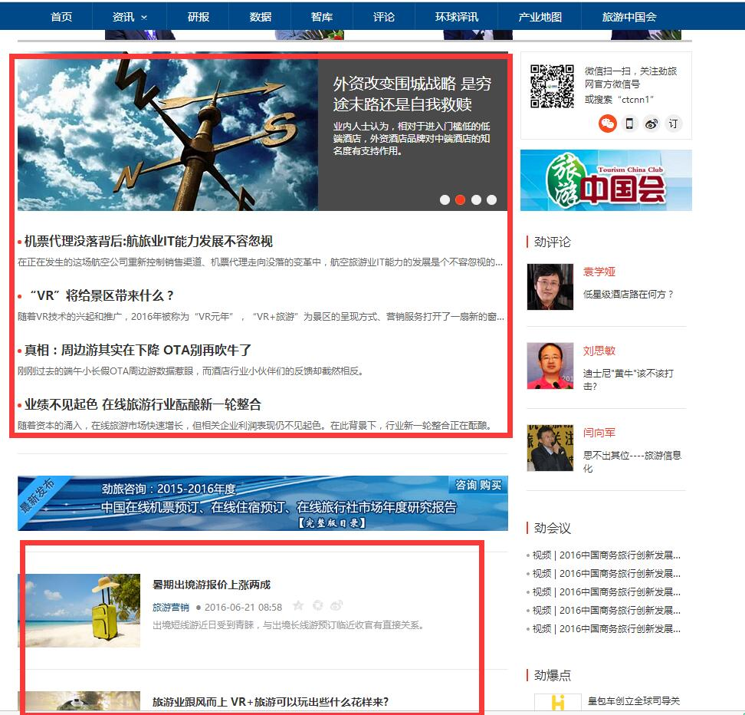

**33.新浪科技**

<http://www.traveldaily.cn/?s=noredirect>

主要关注互联网头条和全部实时更新新闻

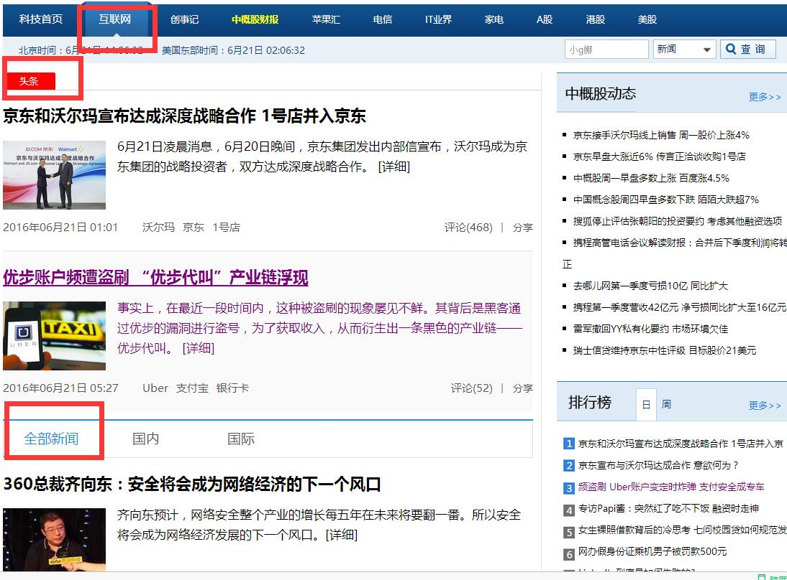

34.亿欧网

<http://www.iyiou.com/i/lvyou>

主要关注旅游板块内容

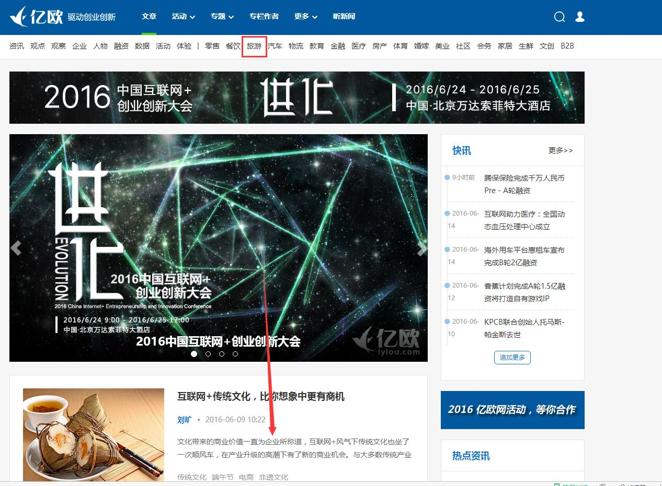

35.华尔街见闻

<http://wallstreetcn.com/>

关注要闻和最新文章

